Санкт-Петербургский Национальный Исследовательский Университет Информационных Технологий, Механики и Оптики

Факультет инфокоммуникационных технологий и систем связи

**Лабораторная работа №2**

**Вариант №1**

Выполнил(и:)

Алексеев Т.Ю.

Оншин Д.Н.

Проверил

Мусаев А.А.

Санкт-Петербург,

2022

СОДЕРЖАНИЕ

ВВЕДЕНИЕ 3

1. ЗАДАНИЕ 1 4

2. ЗАДАНИЕ 3 5

СПИСОК ЛИТЕРАТУРЫ 6

# ВВЕДЕНИЕ

Целью данной работы являлось знакомство с алгоритмами бинарного поиска и работа со словарями.

Для достижения данной цели необходимо было выполнить следующие задания:

1. Задание 1: создание программы для бинарного поиска, результатом которой должно быть количество шагов необходимых для нахождения числа.
2. Задание 2: создание словаря, содержащего описание каждого студента, а также создание программы, считывающей ответы на вопросы и отгадывающей студентов.
3. Задание 3: составление графа для Задания 2.

Решения данных задач будут находиться на GitHub по ссылке:

# 1. ЗАДАНИЕ 1

В данной программе реализуется алгоритм бинарного поиска. Пользователь подаёт на вход любое число от 1 до 100, которое программа будет угадывать. Запускается цикл while, работающий до тех пор, пока число не будет отгадано. Рассмотрим каждую итерацию. В переменную-счётчик прибавляется 1. После этого высчитывается переменная center, текущий центр диапазона. Если center совпадает с загаданным числом, то программа завершается. Если число больше, чем center, то левая граница становится равна center + 1. В противном случае правая граница становится center + 1. После завершения цикла выводится значение переменной count, количество шагов, необходимых для нахождения числа.

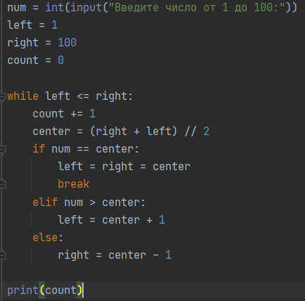

Приложение 1 – Реализация алгоритма бинарного поиска

# 2. ЗАДАНИЕ 3

# СПИСОК ЛИТЕРАТУРЫ

1. Словари (dict) и работа с ними. Методы словарей // URL: https://pythonworld.ru/tipy-dannyx-v-python/slovari-dict-funkcii-i-metody-slovarej.html (дата обращения: 19.10.2022)